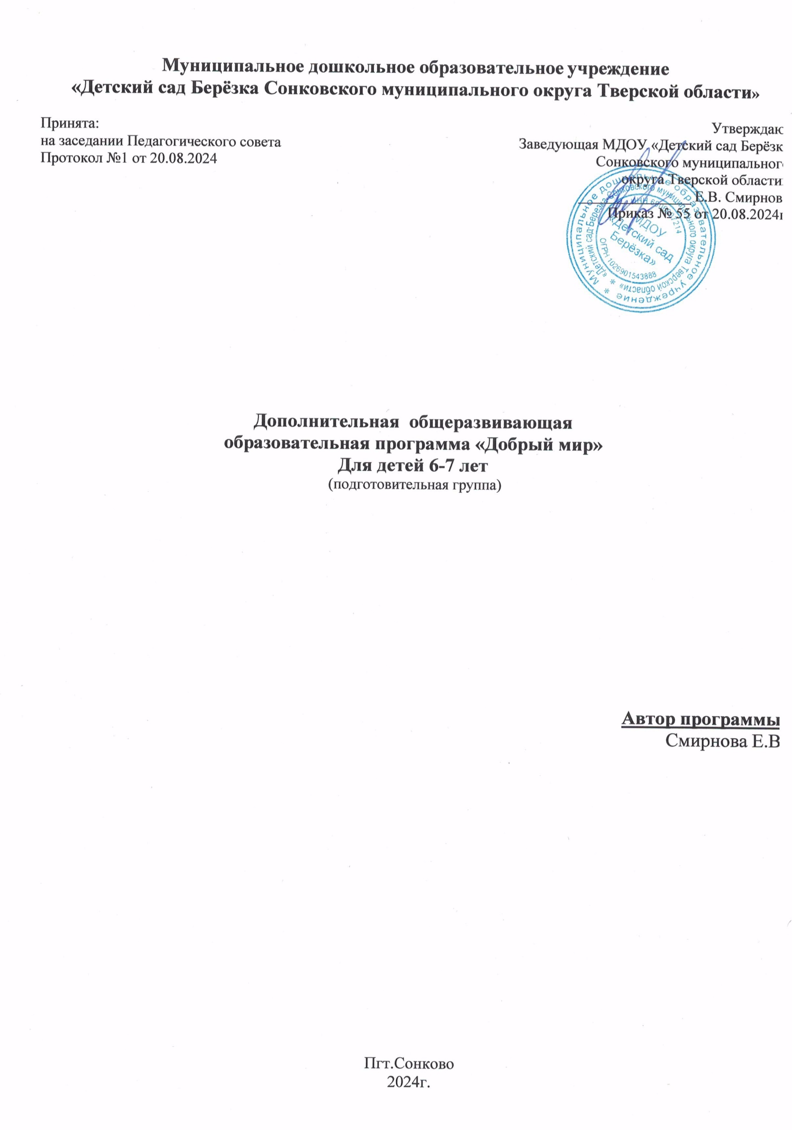

Муниципальное дошкольное образовательное учреждение
«Детский сад Берёзка Сонковского муниципального округа Тверской области»

Принята:  на заседании Педагогического совета  Протокол №1 от 20.08.2024 | Утверждаю:  Заведующая МДОУ «Детский сад Берёзка  Сонковского муниципального  округа Тверской области»  _______________ Е.В. Смирнова  Приказ №__ от 30.08.2024г.

Дополнительная общеразвивающая
образовательная программа «Добрый мир»
Для детей 6-7 лет
(подготовительная группа)

Автор программы:
Смирнова Е.В.

Пгт.Сонково
2024г.

СОДЕРЖАНИЕ:

- Целевой раздел.
Пояснительная записка
Цели и задачи рабочей программы
Содержание и формы работы с детьми.
Принципы кружковой работы.
Методологические приёмы, используемые в кружковой работе.
Планируемые результаты освоения кружковой программы.

- Содержательный раздел.
Календарно-тематическое планирование работы кружка «Добрый мир».

- Организационный раздел.
3.1 Учебный план.
3.2. Учебно-методическое обеспечение программы.

- Целевой раздел.
Пояснительная записка

Программа кружка «Добрый мир» для старшего дошкольного возраста от 6 до 7 лет разработана в рамках:

- Конституция Российской Федерации;
- Закон «Об образовании в РФ» от 29.12.2012г №273-ФЗ;
- Конвенция ООН о правах ребенка;
- Федеральный закон РФ «Об образовании» ст.26 п.1 «Обеспечение прав воспитанников на получение дополнительного образования»;
- СанПин 2.1.3678-20 г.;
- Письмо Минобразования РФ от 14.03.00г.№65-23-16 «О гигиенических требованиях к максимальной нагрузке на детей дошкольного возраста в организованных формах обучения»;
- Примерная образовательная программа дошкольного образования «От рождения до школы» /под редакцией Н.Е.Вераксы, Т.С.Комаровой, М.А.Васильевой., 2014г.;
- Федеральный государственный стандарт дошкольного образования;
- Устав муниципального дошкольного образовательного учреждения
«Детский сад Берёзка Сонковского муниципального округа Тверской области»;
- Шевченко Л.Л. Добрый мир. Православная культура для малышей

Экономические, политические и социальные условия жизни нашего общества последние десятилетия резко изменились. Общество ищет новые формы управления и ведения хозяйства, экспериментирует в области образования. Так, государство основным принципом своей политики провозгласило гуманистический характер образования, поставило целью воспитать высокогуманную личность, способную адаптироваться в современных условиях жизни, раскрывать свой творческий потенциал. Общечеловеческие ценности становятся приоритетными в воспитательном процессе. Однако же не секрет, что сообщения об актах жестокости и вандализма, информация о локальных войнах и терроризма, которыми насыщены теле- и радиопередачи, кинофильмы и страницы художественных произведений, отрицательно влияют на неокрепшую душу ребенка, ранят и ожесточают ее.

Актуальность:
Актуальность дополнительной общеразвивающей программы:
Задачи воспитания духовно-нравственной культуры детей являются в настоящее время наиболее актуальной задачей системы дошкольного образования.
Задача детского сада - раскрыть и воспитать лучшие стороны человеческой души, дать ребенку правильные нравственные ориентиры, а это невозможно без обращения к духовно-нравственному опыту своего народа.

Православная культура для малышей» способствует патриотическому, духовно-нравственному и эстетическому воспитанию личности через познание истории и традиций своего народа, позволяет раскрыть глубинную красоту православной культуры. Изучение народной культуры осуществляется через воспроизведение годового цикла праздников, сюжетно- ролевых, специально отобранных народных сказок и малых фольклорных форм (пословиц, поговорок, через формирование представлений о формах традиционного семейного уклада. Образовательная деятельность осуществляется в ходе интеграции духовно-нравственного содержания в художественно-эстетического, познавательно-речевого. У обучающихся по этой программе дошкольников формируются понятия и представления о духовной культуре и морали.

Педагогическая целесообразность.
В МДОУ обучаются дети из разных социальных семей. Каждый ребёнок имеет индивидуальные особенности, поэтому очень важно воспитывать толерантные отношения между детьми, научить их уважению к старшим членам семьи – бабушкам, дедушкам, предкам, окружающему миру.
Содержание программы основано на знакомстве детей с окружающим миром на основе ценностей православной культуры, способствующему эстетическому воспитанию с элементами творческой деятельности.

Цели и задачи рабочей программы.

Цель рабочей программы - всестороннее развитие личности ребёнка. Приобщение детей к нравственным и духовным ценностям православной культуры.

Задачи рабочей программы:
- Образовательные:
-приобщать детей к прекрасному через знакомство с искусством (литература, музыка, изобразительное искусство, архитектура и др.) как классическим, так и народным (в том числе религиозным), через познание красоты природы и эстетику среды, в которой живут, развиваются дети.
- Развивающие:
-формировать у детей представления и знания о прекрасном в жизни и искусстве, развитие эстетического восприятия, эстетических чувств, эстетических оценок и эстетического отношения ко всему, что их окружает; развитие речи и формирование словаря; формирование у детей эстетических интересов, художественных потребностей, творчества и способностей.
- Воспитательные:
-воспитывать у детей нравственные чувства: милосердие, сострадание, сопереживание, послушание родителям, любовь к семье, Родине, доброе, гуманное отношение к окружающему миру, дружелюбие, стыдливость

совершения безнравственного поступка, взаимопомощь, ответственность и забота.

Содержание и формы работы с детьми:
  - Экскурсии, целевые прогулки.
  - Просмотр слайдов.
  - Знакомство с историей храмов, внешним убранством, внутренним убранством, посещение.
  - Знакомство с живописью на библейские сюжеты.
  - Беседы (о правилах поведения в православных храмах).
  - Чтение (художественной литературы по духовно – нравственной тематике).
  - Слушание (духовной музыки, колокольных звонов, колыбельных песен).
  - Творческая художественная деятельность детей.
  - Знакомство и проведение народных и обрядовых праздников. 10.Эстетические беседы.
11.Рассказы о семейных традициях, реликвиях, взаимоотношениях. 12.Оформление наглядно – иллюстрированного материала «Моя семья». 13.Совместные творческие работы детей и родителей.

Принципы кружковой работы:
- Построение жизни на основе христианского совершенства («Уклонись от зла и сотвори благо»)
- Гуманистическая направленность (отношение педагога к воспитаннику как к ответственному субъекту собственного развития) реализуется путём формирования отношения к себе, к другим субъектам и объектам (любовь к ближним, природе, бережное отношение к материальным ценностям, святыням нашего народа).
- Природосообразность (воспитание должно основываться на научном понимании естественных и социальных процессов, согласовываться с общими законами развития человека сообразно его полу, возрасту, здоровью).
- Культуросообразность (воспитание должно строиться в соответствии с ценностями и нормами национальной культуры, в данном случае Православия, и особенностями, присущими традициям нашего края)
- Светский характер образования и законности (соответствие действующему законодательству РФ и Декларации ООН о правах ребёнка).
- Непрерывность и преемственность воспитательных воздействий (семьи и МДОУ).

Методические приёмы, используемые в кружковой работе:
- Наглядные методы:
чтение воспитателем произведений устного народного творчества, наблюдения, показ сказок, как педагогом, так и детьми, рассматривание

книжных иллюстраций, репродукций, предметов, моделирование сказок, целевые прогулки, экскурсии, проведение д/игр.

- Словесные методы:
рассказ воспитателя, заучивание песенок, поговорок, считалок, пословиц, рассказывание произведений устного народного творчества детьми, с элементами диалога, ответы на вопросы воспитателя, детей, загадывание загадок, проведение разнообразных игр (подвижных, малоподвижных, дидактических, сюжетно-ролевых, драматизаций), проведение викторин, праздников, утренников, конкурсов, разбор житейских ситуаций.

- Практические методы:
изготовление поделок на выставки, нарисовать иллюстрации к сказкам, стихам, поговоркам, потешкам, загадкам, совместное изготовление работ родителей и детей, проведение экскурсии в храм, организация праздника и его проведение.

Планируемые результаты освоения кружковой программы.
С помощью систематической работы по духовно – нравственному воспитанию, на основе Православия, ожидаются следующие результаты:
- Устойчивость навыков поведения.
- Сформированность основ ценностных сфер личности.
- Стабильность психического развития.
- Целостность восприятия мира.
- Воспитание всесторонне и гармонично развитой личности.
- Формирование коллектива, где каждый самоценен, и все прибывают в гармонии друг с другом.
- Развитие способностей к самосовершенствованию и самостоятельному творчеству.
- Приобщение детей и взрослых к опыту православной культуры, знаниям и формам традиционного семейного уклада, пониманию своего места в семье и посильному участию в домашних делах.
- Главный результат, на который очень бы хотелось надеяться, заключается в усвоении ребёнком вечных ценностей: милосердия, правдолюбия, в стремлении его к добру и неприятию зла.

  - Содержательный раздел.

Учебно-тематический план.
Раздел 1. Методические разработки занятий по темам Хрестоматии 1
«Добрый мир. Прогулки по дням творения»
Раздел 2. Методические разработки занятий по темам Хрестоматии 2
«Устроение отношений в мире. Хорошо – плохо»
Раздел 3. Методические разработки занятий по темам Хрестоматии 3 «Семья. Родина. Православный храм. Наши меньшие друзья»
Раздел 4. Методические разработки занятий по темам Хрестоматии 4 «Чему мы радуемся? Православные праздники»
В программе по духовно нравственному воспитанию использовали материалы из следующих разделов:
- литература;
- краеведение;
- история;
- познание;
- коммуникация;
- продуктивная деятельность.

Учебный курс включает в себя занятия следующих циклов:

1.«Наш красивый добрый мир»;
Через знакомство с окружающим миром
данного блока открываем дошкольникам путь к нравственно религиозной стороне познания окружающего мира. Обращаем внимание детей на его богатство, красоту и разнообразие, учим видеть отличие мира созданного руками человека от мира природы (нерукотворного); понимать необходимость бережного отношения ко всему живому, к природным богатствам как единственную возможность их сохранения, способствуем развитию творческой личности ребенка.
2.«Устроение отношений в мире. Что такое хорошо и что такое плохо?»;
Занятия данного цикла на примере литературных произведений (сказок, рассказов, стихотворений) учим детей различать понятия добра и зла, даем представление о нравственной свободе человека, помогаем увидеть красоту нравственных поступков. Основными задачами таких занятий являются – научить ребенка в себе видеть эти движения к добру и злу и различать их, воспитывать у детей желание делать выбор в пользу добра, следовать за добрыми влечениями сердца и совести, формировать христианское отношение к ближним.
3.«Как устроены отношения в нашей жизни?»
Смысл данного раздела в том, чтобы детям в отношении к творениям как к братьям меньшим был показан пример отношения святых к животным. В их действиях выделяются нравственные качества, соответствующие мировосприятию ребёнка 6 – 7 лет – доброта, любовь, забота, мирность души.
4.Ценности жизни христиан.
В данный раздел включаются занятия в соответствии с календарём православных праздников и датами Дня ангела детей.
5.«Край, в котором ты живешь».
На занятиях данного цикла знакомим детей с историей п. Сонково Тверской обл., формируем фотоуголок на тему «Малая Родина». Основные задачи этих занятий является просвещение детей на тему почитания и любви того места, где зародились предки, откуда берёт начало семья каждого из детей, а также учение видеть красоту и величие памятных мест родного края.
6.«Православная Россия в лицах».
На занятиях данных циклов знакомим дошкольников с родным городом: историей, памятниками архитектуры, историческим значением нашего города в жизни России, со святынями и памятными местами родного края. На занятиях с детьми просматриваем страницы истории Российского государства, узнаем об историческом прошлом и настоящем Родины, государственной символики, русских героев, великих полководцев, святых подвижников, досточтимых людей русской земли.
Основные задачи циклов
а)воспитываем у детей чувства любви к своему городу, стране,
б) уважение и признательность к прославленным людям нашего города
в) гордости историческим прошлым Подмосковья.
7.Православная культура»;
На занятиях данного цикла знакомим детей с историей православных праздников, традициями отечественной культуры, рассказываем о том, как встречают православные праздники в России, помогаем в подготовке и проведении с активным участием детей и родителей, календарных праздников, раскрываем им подлинный жизненный смысл.
Основные задачи циклов:
а) прививаем уважение, любовь к православным традициям своего народа,
б) воспитываем желание подражать благим образам.
8. Хозяева и хозяюшки»;
На занятиях данного цикла знакомим детей с духовно-нравственными традициями и укладом жизни православной семье, осмысленным и целесообразным устройством предметной среды русского дома, особенностями мужских и женских домашних трудов, традиционной подготовкой и проведения праздничных дней, содействуем формированию представлений детей об особенностях разных материалов и правила пользования простыми инструментами при изготовлении поделок.
Основные задачи циклов:
а) воспитание любви, уважения и милосердного отношения к ближним, понимать свое место в семье, деятельно участвовать в домашних делах,
б) ориентировать дошкольников на мужественные и женские образцы поведения.
9.Благодарение.
Окончание путешествия. Является содержательным обобщением всей программы, она включает основные понятия всех тем – творец, творения, добро, любовь и разрабатывается в разных видах деятельности: музыкальной, художественной и т.д.

Календарно-тематический план.

Количество занятий в год | 36
Количество занятий в месяц | 4
Количество занятий в неделю | 1
Количество разделов программы | 9

Перспективно -тематический план кружка «Добрый мир»

Месяц | Программное содержание | Кол. часов
сентябрь | 1. Наш удивительный мир. | 1
 | 2. Прогулка первая «Свет. День. Ночь» | 1
 | 3. Прогулка вторая «Небо» | 1
 | 4.Прогулка третья «Земля. Вода. Растения» | 1
октябрь | 5.Его величество хлеб | 1
 | 6.Вода | 1
 | 7.Прогулка четвертая солнце, луна, звезды | 1
 | 8.Прогулка пятая «Птицы. Рыбы. Насекомые» | 1
ноябрь | 9.Знакомство с птицами нашего края | 1
 | 10.Жители моря – творения божии | 1
 | 11.Тема занятия насекомые. Пчелки | 1
 | 12.Прогулка шестая. Животные | 1
декабрь | 13.Человек – венец творения бога | 1
 | 14.Кто сотворил наш красивый добрый мир? | 1
 | 15.Седьмой день отдыха? | 1
 | 16.Праздник рождество христово | 1
январь | 17.Хорошо – плохо | 1
 | 18.Тема занятия добро и зло | 1
 | 19.Труд человека: | 1
 | 20.Быть добрым – хорошо | 1
февраль | 21.Наши добрые дела. | 1
 | 22.Послушанье – дело божье | 1
 | 23.Как человек стал непослушным | 1
 | 24.Наши меньшие друзья | 1
март | 25.О милосердии, любви, заботе | 1
 | 26.Не спорь! Прости! | 1
 | 27.«Мама» – слово дорогое | 1
 | 28.Отношения детей и родителей | 1
апрель | 29.Моя семья. Наш общий дом | 1
 | 30.Праздник воскресение христово | 1
 | 31.Что мы называем родиной? | 1
 | 32.Россия. Родина. Москва | 1
май | 33.С чего начинается родина | 1
 | 34.Храм – дом божий | 1
 | 35.Православный храм | 1
 | 36.Ангел-хранитель | 1

3. Организационный раздел.
3.1. Учебный план.

Режим организации ДОП:

Дополнительная общеразвивающая программа осуществляется 1 раз в неделю с сентября по май, длительностью - 30 минут.
Реализация программы рассчитана на 1 год, на 36 занятий.
Категория воспитанников: дети подготовительной группы 6-7 лет (10 человек). Мониторинг: 2 раза в год (в начале и в конце учебного
года).

Мониторинг детского развития
Группа детского сада:
Дата проведения мониторинга:
Воспитатель:
Фамилия ребёнка | Уровень развития интегративных качеств
Фамилия ребёнка | Умение правильно оценивать поступки героев художественных произведений, характеризовать нравственные качества | Умение оценивать поступки товарищей | Умение оценивать свои поступки | Представление о семье | Представление об обществе | Отношение к природе | Знание пословиц, поговорок на этическую тему
В – высокий С – средний Н – низкий
Планирование составлено на основе: программы Л.Л. Шевченко «Добрый мир».

3.2. Учебно-методическое обеспечение программы.

- Шевченко Л.Л. Добрый мир. Православная культура для малышей. Книга 1. Прогулки по дням творения. Под ред. Л.Н. Антоновой. - М.: Центр поддержки культурно- исторических традиций Отечества, 2011г.
- Шевченко Л.Л. Добрый мир. Православная культура для малышей. Книга 2. Хорошо- плохо. Под ред. Л.Н.Антоновой. – М.: Центр поддержки культурно- исторических традиций Отечества, 2011г.
- Шевченко Л.Л. Добрый мир. Православная культура для малышей. Книга 3. Семья. Родина. Под ред. Л.Н.Антоновой. – М.: Центр поддержки культурно
–исторических традиций Отечества, 2014г.
- Шевченко Л.Л. Добрый мир. Православная культура для малышей. Книга 4. Чему мы радуемся? Православные праздники. Под ред. Л.Н.Антоновой. – М.: Центр поддержки культурно – исторических традиций Отечества, 2011г.
- Добрый мир. Православная культура для малышей. Наглядные материалы.
– М.: Центр поддержки культурно – исторических традиций Отечества, 2011г.
- Добрый мир. Православная культура для малышей. Рабочая тетрадь. – М.: Центр поддержки культурно – исторических традиций Отечества, 2011г.
- Добрый мир. Православная культура для малышей. Методическое пособие с программой. Под ред. Л.Н.Антоновой. – М.: Центр поддержки культурно
- исторических традиций Отечества, 2011г.

